Pozdravljeni.
6.a,c zgodovina
V učbeniku na strani 68-69 preberite besedilo NESNOVNA (NEMATERIALNA) KULTURNA DEDIŠČINA.
Zapis v zvezek
- Nesnovna ali nematerialna dediščina kulturna dediščina so znanja, navade, šege, vrednote.
- Njihova značilnost je, da jih ne moremo otipati.
- Primeri: ustno izročilo (bajke, ljudske pesmi), plesi, pesmi, glasba, otroške igre…
- Šege in navade usmerjajo človeško življenje in imajo simboličen pomen.
- Poznamo življenjske šege, letne ali koledarske in šege ob delu.
- Praznik pomeni dan posvečen pomembnemu dogodku ali spominu naj.

6.a geografija
V samostojnem delovnem zvezku na straneh 83-85 preberite besedilo TOPLOZNI PASOVI.
Na strani 83 rešite nalogo 1: pravilni(a, b, c)
Na strani 84 naloga 2: pobarvajte zemljevid po navodilih in uredite legendo.

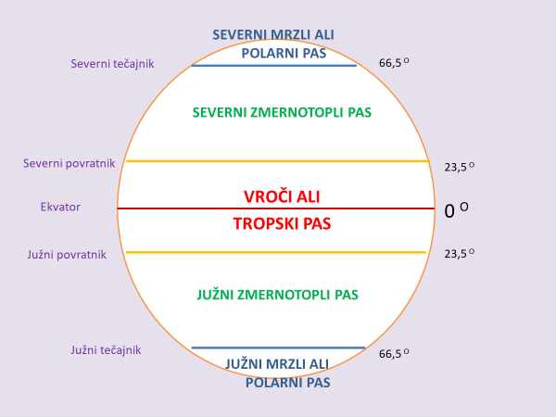
Na strani 85 rešite nalogo 3: (zmerno toplem pasu, zmerno toplem pasu, Afrika, Antarktika)
Na strani 85 rešite 4:
Norveška (zmerno topli in mrzli pas), Irska (zmerno topli pas), Uganda leži v Afriki (vroči toplotni pas).

